Flexi Feeder
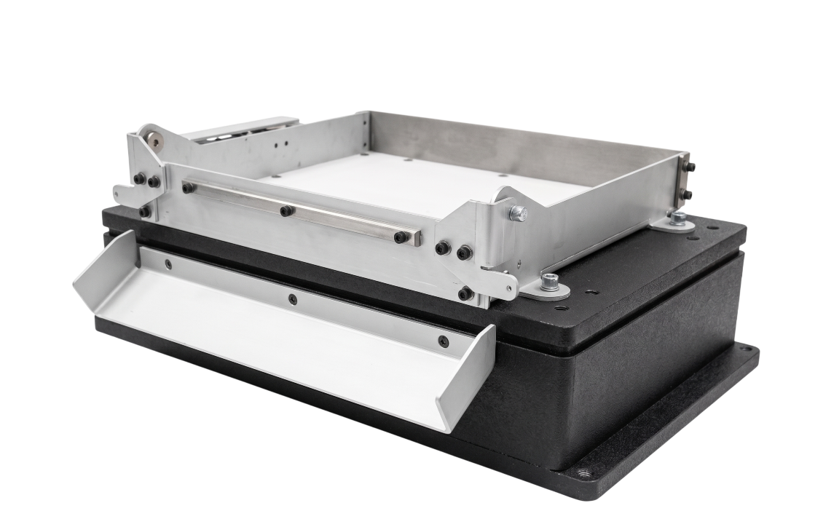

Flexi Feeder je určen k orientaci různorodých dílů, tak aby byly připraveny k odběru nebo dalšímu technologickému postupu. Flexi Feeder přináší moderní přístup k automatizaci — jednoduché nastavení, univerzální kompatibilita a spolehlivý výkon. Regulace a směr vibrací ovládá regulátorem nebo z vyššího řídicího systému.
Komunikace
- TCP/IP
- RS485
- Vstupní a výstupní porty PNP i NPN

Rozměry Flexi Feederu
- Rozměrový náčrtek a tabulka rozměrů.
.

Pozn.: Pohony kruhových vibračních zásobníků se standardně dodávají pro napětí 230V/50Hz, stupeň krytí IP23. Proud I (A) je udán pro toto napětí.
